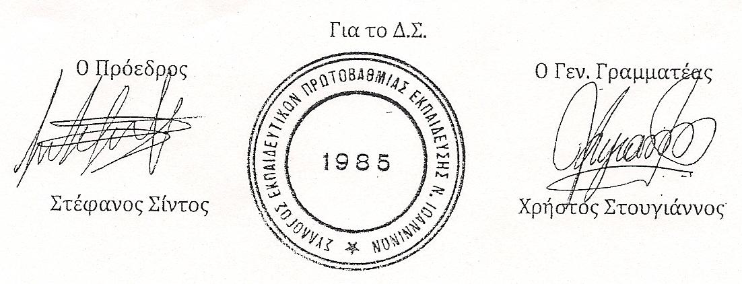  ΣΥΛΛΟΓΟΣ ΕΚΠΑΙΔΕΥΤΙΚΩΝ ΠΡΩΤΟΒΑΘΜΙΑΣ ΕΚΠΑΙΔΕΥΣΗΣ  ΝΟΜΟΥ ΙΩΑΝΝΙΝΩΝ | Ιωάννινα, 4-9 - 2017  Αρ. Πρωτ.: 49
Ταχ. Δ/νση: Αράπη 1A - 45332 ΙΩΑΝΝΙΝΑ  Τηλ. - FAX: 26510 78747  email: sepenioa@gmail.com  Ιστοσελίδα: www.syldnioa.gr | ΠΡΟΣ  ΜΕΛΗ  ΜΜΕ
Ανακοίνωση
για τις καθαρίστριες του Δήμου Ζίτσας

Το Δ.Σ. του Συλλόγου Εκπαιδευτικών Π.Ε. Ιωαννίνων πληροφορήθηκε ότι ο Δήμος Ζίτσας με απόφασή του μέσα στο καλοκαίρι επέλεξε να μην ανανεώσει τις συμβάσεις των σχολικών καθαριστριών και προκήρυξε νέες θέσεις εργασίας, απολύοντας ουσιαστικά τις 15 καθαρίστριες που δούλευαν περισσότερα από 10 χρόνια στα σχολεία του Δήμου.
Η απόφαση αυτή είναι πρωτοφανής καθώς κανένας άλλος Δήμος στην Ήπειρο δεν ακολουθεί παρόμοια τακτική. Αντίθετα επιλέγουν να ανανεώνουν κάθε χρόνο τις συμβάσεις των καθαριστριών, αποφεύγοντας για ευνόητους λόγους να υιοθετήσουν τις κυβερνητικές κατευθύνσεις για εκ περιτροπής εργασία και μοίρασμα της ανεργίας σε περισσότερους εργαζόμενους. Με βάση τη «νομιμότητα» που επικαλείται για τη δικαιολόγηση της ενέργειάς της η Δημοτική αρχή του Δήμου Ζίτσας χιλιάδες καθαρίστριες σχολείων σε όλη τη χώρα, για πάνω από 12 χρόνια, ζουν σε καθεστώς ομηρίας, εκβιασμών και ψεύτικων υποσχέσεων διαχρονικά από όλες τις κυβερνήσεις.
Το Δ.Σ. του ΣΕΠΕ Ιωαννίνων εκφράζει την αλληλεγγύη του στα δίκαια αιτήματα των σχολικών καθαριστριών για ανανέωση των συμβάσεων, για μετατροπή των συμβάσεων τους σε αορίστου χρόνου, για μόνιμη και σταθερή δουλειά, να έχουν πλήρη μισθολογικά και ασφαλιστικά δικαιώματα. Η εργασία τους να θεωρείται βαριά και ανθυγιεινή άρα και η ασφάλιση τους, να καταβάλλονται οι μισθοί τους κάθε μήνα χωρίς καθυστερήσεις. Να μη δοθεί ούτε ένα ευρώ από τη τσέπη των γονιών και των εκπαιδευτικών για την καθαριότητα των σχολείων.
Στο πλαίσιο αυτό καλούμε την Δημοτική Αρχή του Δήμου Ζίτσας να ανανεώσει όπως έκανε κάθε χρόνο όλες οι συμβάσεις των εργαζόμενων για την σχολική χρονιά 2017 - 2018, διεκδικώντας από την κυβέρνηση τη επαρκή χρηματοδότηση αυτής της λειτουργίας και την οριστική λύση με τη μονιμοποίηση των καθαριστριών στα σχολεία.
Η λαϊκή απαίτηση να έχουμε καθαρά σχολεία, σύγχρονο και υγιεινό εργασιακό περιβάλλον, αφορά τους εκπαιδευτικούς, μαθητές, γονείς και καθαρίστριες, είναι κοινή υπόθεση όπως είναι κοινός και ο αγώνας.

Το ΔΣ

